CANISTERAPIE POMÁHÁ A LÉČÍ
Projekt probíhá po celý rok 2019.
Je podpořen z dotace Města Vyškova ve výši 20 000 Kč a z nadačního fondu TESCO z programu Vy rozhodujete, my pomáháme, byla ve výši 16 000 Kč a byla určena na období duben – září 2019.
Canisterapie / Aktivity se psem je metoda pozitivního psychosociálního a rehabilitačního působení na klienty, prostřednictvím speciálně vedeného a cvičeného psa.
Terapie s využitím psa má prokazatelné pozitivní účinky na fyzický i duševní stav nemocných nebo znevýhodněných osob. Pozitivní vliv na psychiku má pouhá přítomnost zvířete v nemocnici nebo v jiném zařízení, kde klient dlouhodobě pobývá. Ještě výrazněji působí interaktivní přístup, kdy se klient může psa dotýkat, může s ním hovořit. Při aktivitách se psy využíváme u ležících osob prvky bazální stimulace, alternativní komunikační metody a další pomůcky, jež dokáží pozitivně působit na jejich psychiku a udržení či rozvoj jejich schopností.
S realizací projektu souvisí příprava na aktivitu, což znamená příprava psů, pomůcek, domluva s personálem zařízení.
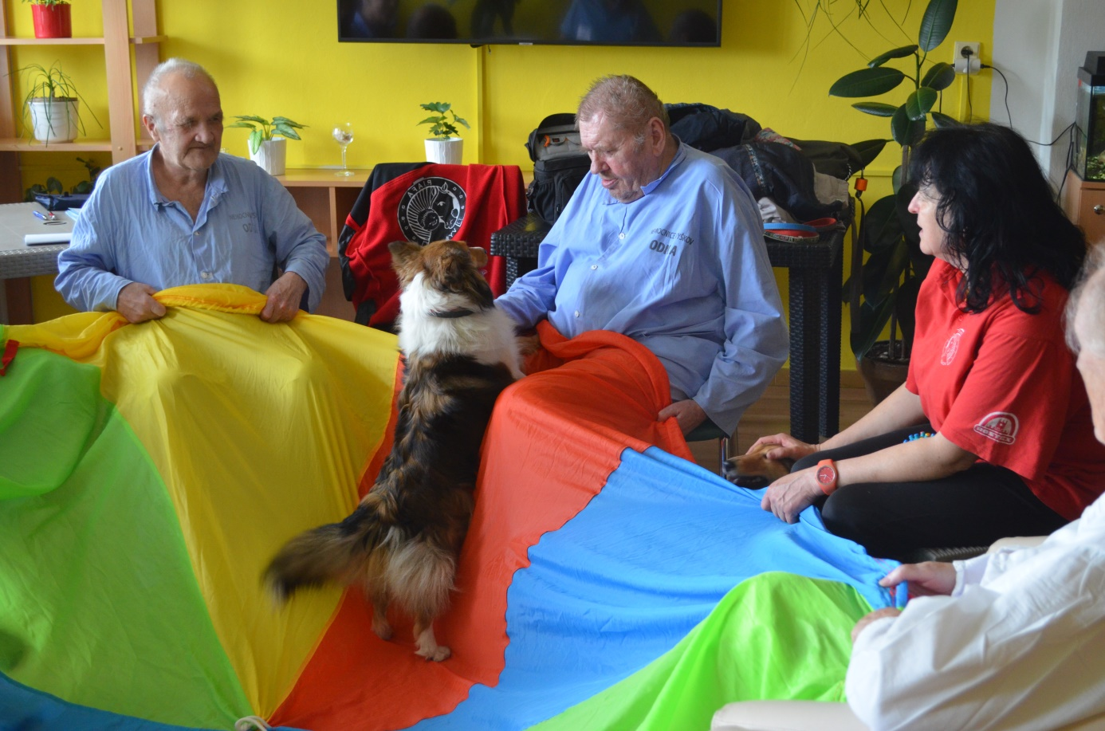
Hlavní cíl projektu je zlepšení zdravotního a především psychického stavu osob z cílových skupin.
Dílčí cíle projektu se zaměřují na:
zmírnění pocitu osamění,
podporu aktivizace a pozitivního psychického rozpoložení,
zajištění vnějších podnětů a narušení každodenního stereotypu,
stimulaci pohybu, motoriky,
saturaci emočních potřeb,
zlepšení komunikačního prostředí a podporu udržení kognitivních funkcí klientů,
provázení klienta v náročné životní situaci a podporu možnosti aktivně si řídit svůj život,
humanizaci pobytu v zařízení.

Projektu se v období duben – září 2019 účastnili klienti dvou zařízení ve Vyškově - nemocnice Vyškov, p.o. a Sociální služby Vyškov, p.o.. Celkem projekt podpořil 54 osob, z toho 37 osob na oddělení dlouhodobě nemocných v nemocnici a 17 osob v Domově se zvláštním režimem v rámci Sociálních služeb Vyškov, p.o.. Realizovalo se celkem 32 návštěv canisterapeutického týmu a bylo vykonáno celkem 255 podpor se psem, který pro klienty fungoval jako vnější podnět, motivace pro pohybové aktivity a zlepšení psychických i senzomotorických schopností.
Z nadačního příspěvku TESCO ve výši 16 000 Kč bylo pořízeno krmivo a odměny (pamlsky) pro psy v hodnotě 12 652 Kč, zbytek příspěvku byl využit na veterinární přípravky (tablety na odčervení, přípravky proti klíšťatům a šampon) a pomůcky ke canisterapii – 2x deka pro provádění terapií.
Dotace z města Vyškova budou z větší části využity na osobní náklady canisterapeuta.
